計算の基本

A：四則計算の確認

基本的な計算の考え方は同じですが、エクセルで計算式を入力する時には、入力の方法や記号の違いに注意する必要があります。

１．入力の方法や、計算記号の違いを確認しましょう。

計算式
通常の式 エクセルの式
４＋５＝９ ＝４＋５

計算に用いられる記号
通常用いられる記号 エクセルで用いられる記号
＋ ＋

― ―

× ＊（アスタリスク）

÷ ／（スラッシュ）

２．C1に、二つの数字の合計を求めましょう。
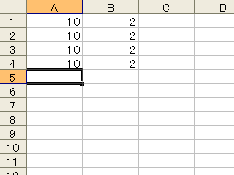
①左の完成例を参考に、数字を入力。

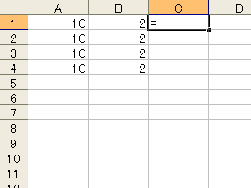
②C1をクリック。
③「=」を入力。

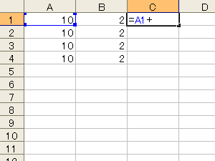
④A1をクリック。
⑤「+」を入力。

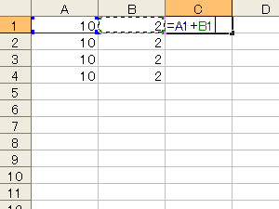
⑥B1をクリック。

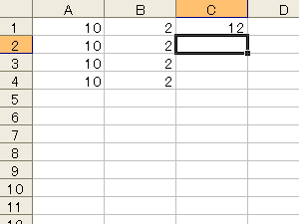
⑦エンターキーを押します。

ポイント：計算式を「=a1+b1」と直接入力して確定しても答えが求められます。

練習：同様の方法で、C2、C3、C4にそれぞれ計算式を入力しましょう。

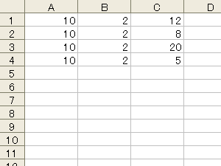
C2=A2-B2（減算）
C3=A3×B3（乗算）
C4=A4÷B4（除算）

